إسمي ................................ ورقة عمل لمادة اللغة العربية

السؤال الأول: اقرأ الفقرة الآتية ثم اجب عن الاسئلة التي تليها:
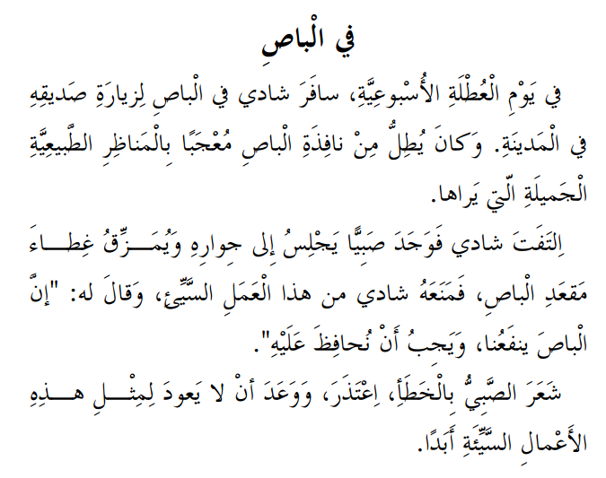
1 ما عنوان الفقرة السابقة؟ ...................................................
2 متى سافر شادي ؟ ..........................................................
3 استخرج من النص:
* حرف جر .......................... * اسم مجرور .......................... * كلمة فيها لام قمرية ...........................
* كلمة فيها لام شمسية ............................. * اسم علم ............................. * اسم اشارة ............................
* كلمة فيها تنوين فتح ....................... * كلمة تنتهي بالـ ( ـة )......................... * فعل .........................
* كلمة تنتهي بالتاء المبسوطة (ت ) ............................ * عكس كلمة نعم ...................................
* كلمة بمعنى ( الولد ) ............................ * عكس كلمة الجيد: .................................

علامتك اشعرتني بالـ

